Конструктури и деструктори

Конструктурът на един клас се извиква всеки път, когато се създава обект от този клас. Всякаква инициализация на данни, която е нужно да се извършим за даден обект, може да се изпълни автоматично от функцията конструктор. Той има същото име като името на класа, към който принадлежи, и не притежава тип на връщан резултат. Общият вид на конструктора е:

<име-на-клас>::<име-на-клас>(<аргументи>){

//Тяло на конструктор

}

Може да създаваме повече от един конструктори, но те трябва да се различават по техните аргументи.

Деструкторът се извиква автоматично при разрушаването на обект от класа. Деструктора може да извежда съобщение за разрушаване на обекта или да освобождава заделената за обекта динамична памет. Деструкторът има същото име като класа, но предшествано от символа ~. Деструкторът не може да връща резултат и не може да има аргументи:

~<име-на-клас>::<име-на-клас>(){

//Тяло на деструктор

}

**Пример:** Създава клас правоъгълник с публични елементи двете страни и функция за пресмятане на лицето. Дефинират се два конструктора на класа и един деструктор:

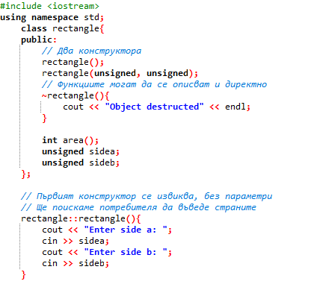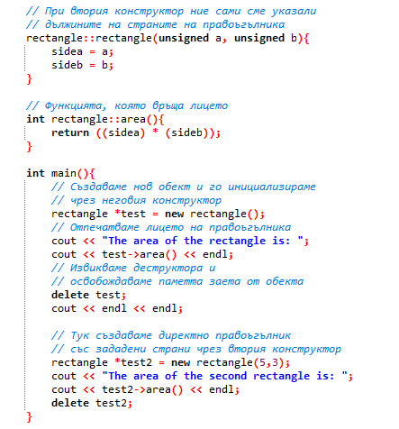

**Задача 1**: Създайте клас триъгълник с два конструктора. Първият е без параметри и изисква въвеждане на дължините на страните от потребителя (изисква се проверка на валидност на въведените данни, т.е. дали тези страни могат да са страни на триъгълник). Вторият конструктор създава триъгълник по директно зададени дължини на страни (но отново проверява за валидност на данните). Напишете функции за изчисляване на периметър и лице на така създадения триъгълник.

**Задача 2*:** Да се състави програма за въвеждане на данни за студенти, съдържащи име, факултетен номер, специалност и среден успех. Да се изчисли средният успех на студентите. Да се направи сортиране и извеждане на данните за студентите по успех в низходящ ред.